Житомирський кооперативний фаховий коледж бізнесу і права

Циклова комісія комп’ютерної техніки та програмування

**ЗВІТ**

**З НАВЧАЛЬНОЇ ПРАКТИКИ №1**

(ІІ частина)

Студента групи ІПЗ -9/11-21

**Ярошевський Олександр В’ячеславович**

Керівник практики:

викладач циклової комісії комп’ютерної техніки та програмування

**Окунькова Оксана Олексіївна**

**Житомир – 2021**

**Завдання 8.**

**Умова задачі**

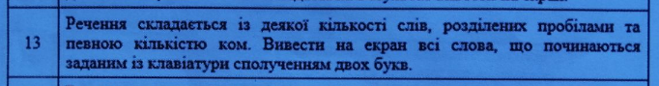

**Постановка задачі**

**Вхідні дані:**

Рядок типу даних std::string (str)

**Алгоритм рішення:**

Створюю змінну типу даних std::string (str). Отримую змінну str від корстувача. Створюю змінну типу даних int (length, присвоюю їй кількість символів у введеному рядку lenght = str.length() . Створюю цикл з параметрами (int i = 0; i < lenght; ++i)

та роблю перевірку ((str[i] !=  ' ' && str[i] =  ',') && (str[i + 1] =  ' ' &&

str[i + 1] !=  ',') &&

(str[i + 2] == ' ' || str[i + 2] ==  ',')) , якщо умова мправжується вивожу теперішній та наступний символ рядка str.

**Вихідні дані:**

Символи радка типу даних std::string (str)

**Результат виконання**

  
**Тестові таблиці**

|  |  |
| --- | --- |
| **Вхідні данні** | **Вихідні данні** |
| **> asdf fghj !! qwer** | **df hj !!** |
| **> f f f f ff f f f** | **ff** |
| **> asd asd asd asd** | **sd sd sd** |